Сценарий развлечения, посвященного Дню рождению ХМАО-Югры
«День ХМАО-Югры»
Цель:Приобщение к культурным ценностям народов ханты и манси, воспитание толерантного отношения к культурным традициям народов Севера;
Задачи:
- Закрепление пройденного материала;
- Расширение кругозора детей;
- Приобщение детей к коллективной деятельности;
Зал оформлен в стиле коренных народов Севера, на стене висит герб Югры, флаг. На столе выставка различных предметов пользования ханты и манси. Звучит весёлая музыка, дети заходят в зал садятся на стульчики.
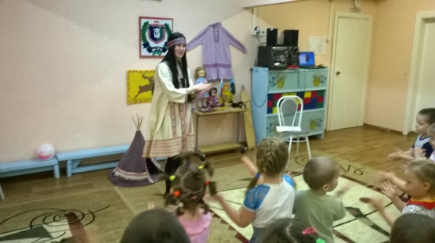
Музыкальный руководитель (одет в национальные мансийские одежды):Здравствуйте ребята! Посмотрите сколько интересных предметов я для вас приготовила (дети подходят к столу, рассматривают предметы, затем садятся на стульчики).
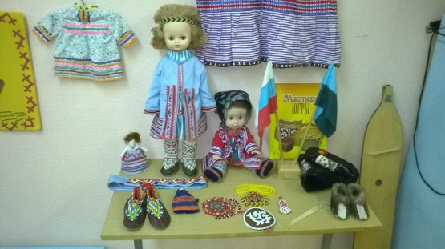
Я вам обязательно расскажу об этих предметах, но сначала хочу вас спросить, что такое родина? (дети отвечают); Правильно, родина-это страна в которой человек родился и вырос. Как называется наша с вами родная страна? (дети отвечают); Как вы думаете, а можно ли сказать так "малая родина"? (дети отвечают); Конечно можно. Как называется наша малая родина? (дети отвечают). А знаете ли вы ребята что наша малая родина находится в Ханты-Мансийском автономном округе? Как вы думаете почему наш округ так называется? Потому что самыми первыми на этой земле поселились манси и ханты. Вот и получилось такое название. У каждой страны есть свои символы. Вы знаете, что это за символы? (дети отвечают);У нашего Ханты-Мансийского округа тоже есть свои символы. Посмотрите,этогерб ХМАО (показываю герб).
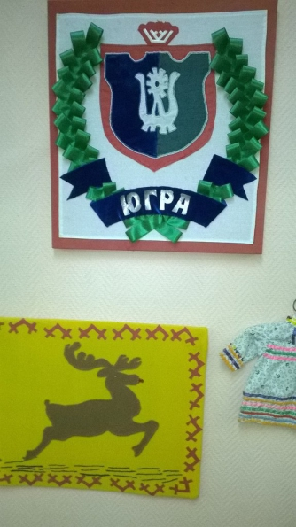
Он очень красивый правда? А вот флаг ХМАО (показываю флаг). Если вам интересно воспитатели могут рассказать вам о них более подробно, ну а мы движемся дальше. Скажите мне, а что ещё кроме флага и герба есть у каждой страны? (Гимн); Послушайте гимн ХМАО и скажите мне какой характер у этой торжественной песни. (дети слушают гимн). Какой по характеру гимн ХМАО? Я даже сделала вам небольшую подсказку (дети отвечают); Ребята, мне кажется к нам скачет какой-то гость. Давайте подождем, и посмотрим что это за гость к нам так торопиться!
Звучит музыка, в зал заскакивает Зайчик. Скачет один круг по залу, останавливается перед детьми и здоровается на мансийском.
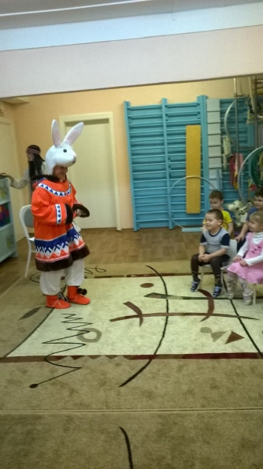
Заяц:Пащаолэна няврамыт! (здравствуйте ребята)
Музыкальный руководитель:Вот это да! Зайчик, а на каком языке ты с нами поздоровался?
Заяц:На мансийском. Я узнал, что сегодня в вашем садике отмечают день рождения ХМАО, и решил тоже прийти. Ам совыр (я заяц, так на мансийком языке называется заяц. Я персонаж многих мансийских и хантыйских сказок. Пришёл я с вами поиграть, песню спеть и танцевать! Я вам буду показывать танцевальные движения ханты и манси, а вы за мной повторяйте.
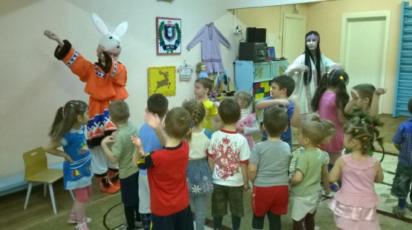
Звучит музыка, заяц и дети танцуют.
Заяц:Какие вы ребята молодцы! (подходит к столу, берет санквылтап). А что это за интересный предмет? И струны есть! (легко проводит по струнам);
Музыкальный руководитель:Это, совыр, струнный музыкальный инструмент народов ханты и манси. Называется он на мансийском – санквылтап, на хантыйском –нарсъюх. Этот инструмент изготавливается из дерева. У него может быть 5 или 7 струн. Струны раньше делали из конских или оленьих жил. А сейчас они металлические. Послушайте как красиво он звучит. (Музыкальный руководитель играет на инструменте);
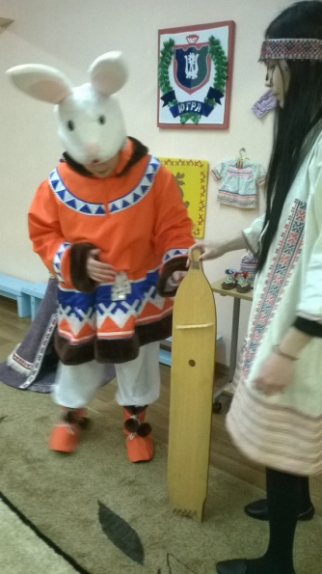
А вот этот музыкальный инструмент называется тумран. Он изготавливается из коровьей рёберной кости. Ребро долго варят, затем разделяют на две половины, хорошенько выскребают и вырезают ножом. Звук извлекается с помощью этого язычка. Хотите послушать как звучит этот инструмент? (Музыкальный руководитель играет на тумране);
Заяц:Сколько интересного я сегодня узнал. Я ведь про музыку мало знаю. Зато знаю много-много разных игр. Ребята, давайте поиграем!
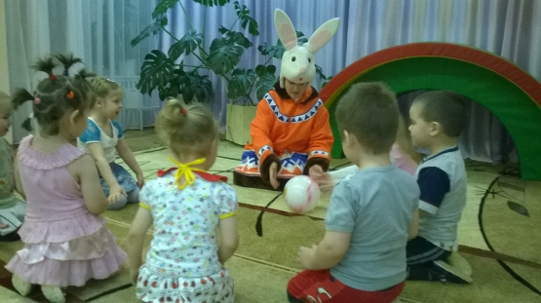
Проводится игра "Ловкий мяч". Все садятся в круг, перекатывают друг другу мяч.
Заяц:Как с вами весело!
Музыкальный руководитель:Ребята, что нового вы сегодня узнали о ХМАО? Какое событие мы с вами сегодня праздновали? С какими национальными музыкальными инструментами познакомились? Что ещё мы делали?
Мне очень понравился наш праздник, давайте в его завершение все вместе исполним хантыйскую песню.
Исполняется песня «Эвие»
Музыкальный руководитель:Ну а теперь наш небольшой праздник завершается, и конечно на память о нём хочу подарить вам небольшие подарки.
Музыкальный руководитель раздает сувениры. Дети уходят в группу.

